УДК 541.183+541.123.2

СИНТЕЗ, АТТЕСТАЦИЯ, ОБЪЕМНЫЕ СВОЙСТВА НОВЫХ МАТЕРИАЛОВ НА ОСНОВЕ СИСТЕМЫ ZnTe-ZnS

*И. А. Кировская, Е. В. Миронова, Б.А. Косарев, 1Н. Н. Леонтьева, 1В.А. Дроздов,*

*Д. А. Полонянкин, А. И. Блесман*

Омский государственный технический университет, г. Омск, Россия

1ИППУ СО РАН, г. Омск, Россия

В работе рассматриваются результаты синтеза, рентгенографических и электронно-микроскопических исследований твердых растворов и бинарных компонентов системы ZnTe-ZnS. Интерес к данной системе связан с поиском новых материалов для современной техники и, в частности, сенсорной техники. Перспективность такого поиска базируется на уникальных свойствах относительно изученных исходных бинарных соединений типа AIIBVI (халькогенидов) и прогнозируемых возможностях регулирования и улучшения объемных и поверхностных свойств синтезируемых материалов.

Ключевые слова: полупроводники, твердые растворы, структура, элементный состав, закономерности, прогнозы.

Исследуемые объекты представляли собой тонкодисперсные порошки ZnTe, ZnS и их твердых растворов (ZnTe)х (ZnS)1-х (х=0,95; 0,91). Твердые растворы получали методом изотермической диффузии бинарных соединений (ZnTe, ZnS) в вакуумированных запаянных кварцевых ампулах при температуре 1173 К [1], в соответствии со специально разработанной программой температурного нагрева. Предварительно навески исходных бинарных соединений с заданными мольными соотношениями подвергали механохимической активации. О завершении синтеза судили по результатам рентгенографического анализа, которые затем использовали для аттестации и определения структуры твердых растворов.

Рентгенографический анализ1 проводили на дифрактометре D8 Advance фирмы "Bruker" (Германия) в СuКα - излучении (λ=0,15406 нм, Т=293 К), по методике большеугловых съемок [2-4], с использованием позиционно-чувствительного детектора Lynxeye.

Расшифровка полученных рентгенограмм (дифрактограмм) проведена с использованием базы данных по порошковой дифракции ICDDIPDF-2. Уточнение параметров решетки выполнены в программе TOPAS 3,0 (Bruker) по методу наименьших квадратов.

Электронно-микроскопические исследования осуществляли на сканирующем электронном микроскопе JCM-5700, снабженном безазотным рентгеновским энергодисперсионным спектрометром [5].

Согласно результатам ***рентгенографических исследований*** (рис. 1,2, табл. 1), в системе ZnTe-ZnS (при заданных составах, мол. %) образуются твердые растворы замещения: соответствующие линии на рентгенограммах сдвинуты относительно линий бинарных компонентов при постоянном их числе (рис. 1); зависимости значений параметра решетки (*а*), межплоскостных расстояний (dhkl) и плотности (ρr) от состава системы имеют плавный характер (рис. 2, табл. 1).

Отсутствие на рентгенограммах дополнительных линий, отвечающих непрореагировавшим бинарным компонентам, а также размытости основных линий позволяют говорить о полном завершении процесса синтеза и дополнительно об образовании твердых растворов.

В соответствии с положением и распределением по интенсивности основных линий, компоненты системы имеют кубическую структуру сфалерита.

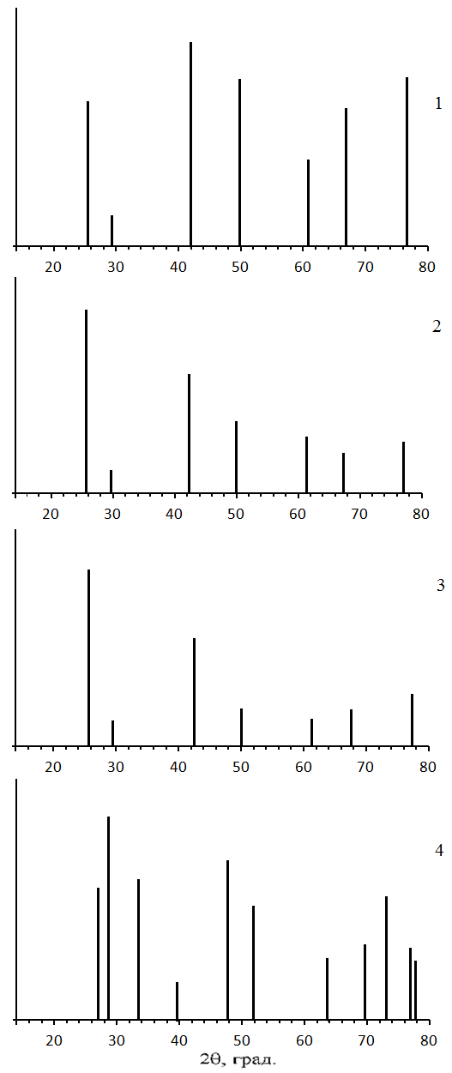

Рис. 1. Схемы рентгенограмм компонентов системы ZnTe-ZnS: 1 - ZnTe; 2 - (ZnTe)0,95(ZnS)0,05; 3 - (ZnTe)0,91(ZnS)0,09; 4 - ZnS

Таблица 1

Значения параметра кристаллической решетки (*а*), межплоскостных расстояний (dhkl)

и рентгеновской плотности (ρr) компонентов системы ZnTe-ZnS

|  |  |  |  |  |  |  |
| --- | --- | --- | --- | --- | --- | --- |
| Х, (мольн-ая доля ZnTe) | Тип кристал-лической решетки | *а,* Å | dhkl, Å | | | ρr, г/см3 |
| 111 | 022 | 311 |
| 1 | сфалерит | 6,103±0.001 | 3.524 | 2.158 | 1.840 | 5,668 |
| 0,95 | сфалерит | 6,066±0.001 | 3,502 | 2,145 | 1,830 | 5,522 |
| 0,91 | сфалерит | 6,060±0.001 | 3,498 | 2,142 | 1,826 | 5,512 |
| 0 | сфалерит | 5,411±0.001 | 3.124 | 1,913 | 1,631 | 4,066 |

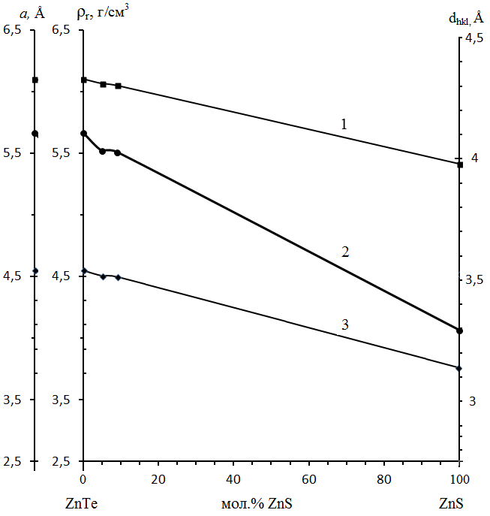

Рис.2. Зависимости от состава значений параметра кристаллической решетки *а* (1) рентгеновской плотности ρr (2) и межплоскостного расстояния d111, компонентов системы ZnTe-ZnS

***Электронно-микроскопические исследования*** (рис. 3-6) позволили установить распределение каждого бинарного компонента системы между объемом и поверхностью кристаллических зерен другого компонента, взятого в избытке, элементный состав твердых растворов и бинарных компонентов, структуру их поверхности.

Элементный состав всех компонентов находится в удовлетворительном согласии с мольным составом, поверхность имеет поликристаллическую структуру с неоднородным распределением кристаллитов, способных ассоциироваться в агломераты, объединяющие зерна различных размеров.

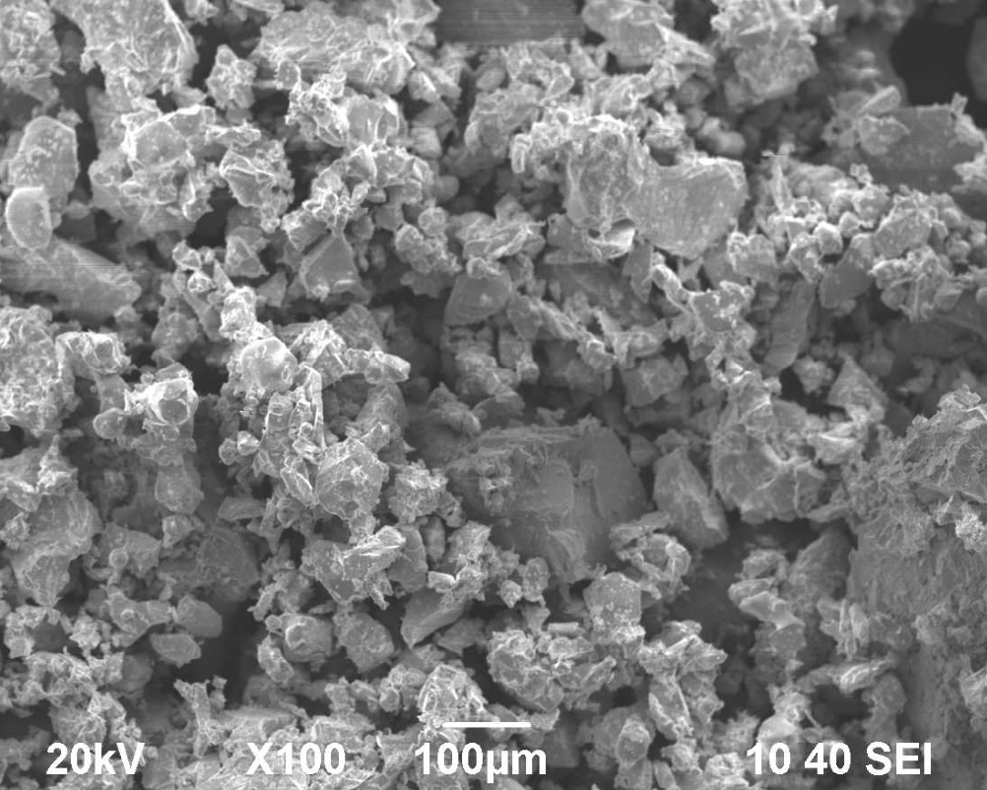

Рис. 3. SEM – изображение порошка ZnTe в режиме фазового контраста

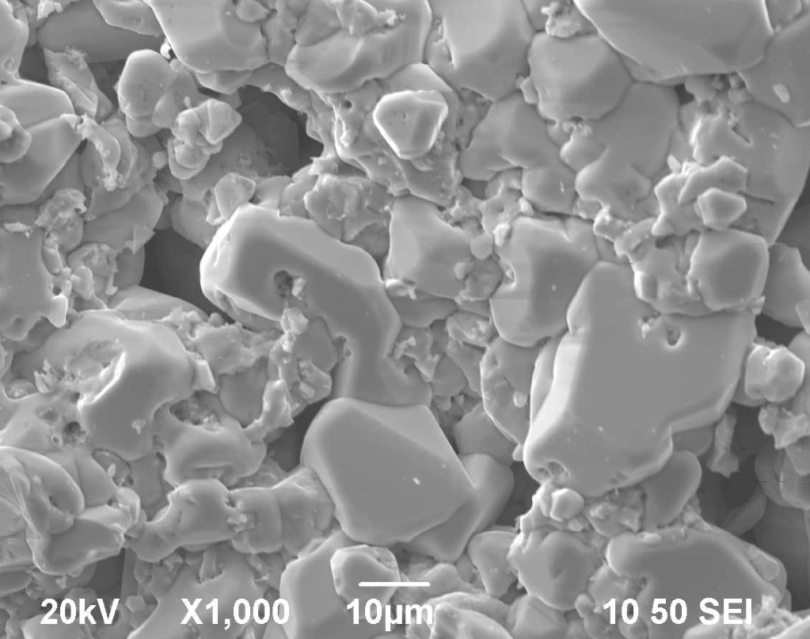

Рис. 4. SEM – изображение порошка твердого раствора (ZnTe)0,95(ZnS)0,05 в режиме фазового контраста

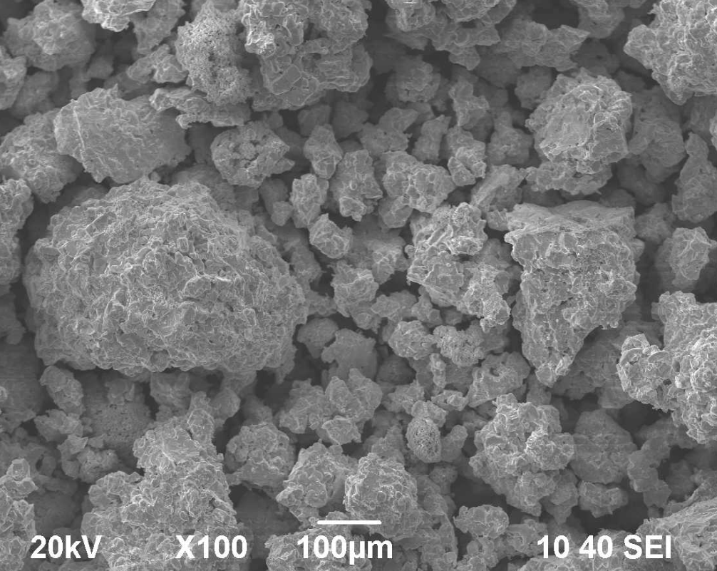

Рис. 5. SEM – изображение порошка твердого раствора (ZnTe)0,91(ZnS)0,09 в режиме фазового контраста

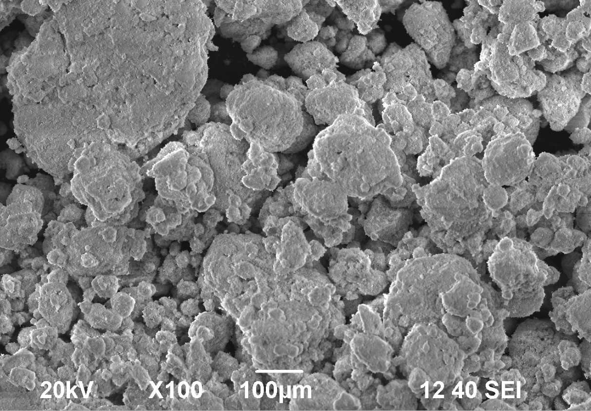

Рис. 6. SEM – изображение порошка ZnS в режиме фазового контраста

**Заключение**

С учетом физико-химических свойств бинарных соединений ZnTe, ZnS разработана методика и получены твердые растворы системы ZnTe-ZnS.

По результатам рентгенографических исследований они аттестованы как твердые растворы замещения со структурой сфалерита.

На основе электронно-микроскопических исследований определены соответственно элементный состав и структура поверхности компонентов системы.

Установлены определенная взаимосвязь между изученными объемными физико-химическими свойствами компонентов системы ZnTe-ZnS и при этом влияние элементных составляющих (Тe,S) (рис.2), что важно для объективной аттестации полученных материалов и прогнозирования их практического использования.

*Данная работа выполнена в рамках проектной части государственного задания Минобрнауки России* № 4.2543.2014/К

Библиографический список

1. Кировская, И.А. Твердые растворы бинарных и многокомпонентных полупроводниковых систем / И.А. Кировская. – Омск: ОмГТУ, 2010. – 400 с.

2. Миркин, С.Е. Справочник по рентгеноструктурному анализу / С.Е. Миркин. – М.: Гос. физ.-мат. лит-ры, 1961.- 863 с.

3. Горелик, С. С. Рентгенографический и электроннооптический анализ /С.С. Горелик, Л. Н. Расторгуев, Ю. А. Скаков. – М.: Металлургия, 1970. - 107 с.

4. Смыслов, Е. Ф. Экспрессный рентгеновский метод определения периода решетки нанокристаллических материалов / Смыслов Е. Ф. // Заводская лаборатория. Диагностика материалов. – 2006. – Т. 72. – №5. – С. 33-35.

5. Гоулдстейн, Дж. Растровая электронная микроскопия и рентгеновский микроанализ: в двух книгах. / Гоулдстейн Дж. и др. – пер. с англ. – М.: Мир, 1984. – 303 с.